THỰC TẾ ẢO TRONG GIÁO DỤC KỸ THUẬT:
ẢNH HƯỞNG ĐẾN KỸ NĂNG TƯ DUY KHÔNG GIAN

VIRTUAL REALITY IN ENGINEERING EDUCATION:
EFFECTS ON SPATIAL THINKING SKILLS

Keywords: |  | TÓM TẮT:
Virtual Reality (VR), Immersive Learning, Interactive Experience, Improve Spatial Thinking, VR Applications in Education. |  | Bối cảnh: Thực tế ảo (VR) có khả năng cách mạng hóa giáo dục kỹ thuật bằng cách tạo ra trải nghiệm học tập nhập vai và tương tác. Tuy nhiên, hiệu quả của VR trong giáo dục kỹ thuật vẫn chưa được nghiên cứu rộng rãi.  Kết quả: Nghiên cứu này đã điều tra ảnh hưởng của VR đến kỹ năng tư duy không gian ở sinh viên kỹ thuật. Kết quả cho thấy những sinh viên sử dụng VR để học các khái niệm về tư duy không gian có kết quả tốt hơn đáng kể trong các bài kiểm tra tư duy không gian so với những sinh viên học cùng các khái niệm đó bằng các phương pháp truyền thống.  Bàn luận: Những phát hiện này cho thấy rằng VR có thể là một công cụ hiệu quả để giảng dạy các kỹ năng tư duy không gian trong giáo dục kỹ thuật. VR cung cấp cho sinh viên trải nghiệm học tập nhập vai và tương tác, cho phép họ khám phá và thao tác các vật thể và môi trường 3D. Loại trải nghiệm học tập này có thể giúp sinh viên phát triển hiểu biết sâu sắc hơn về các mối quan hệ không gian và cải thiện khả năng tư duy không gian của họ.  Nghiên cứu có một số hạn chế, chẳng hạn như quy mô mẫu nhỏ và không có nhóm đối chứng. Các nghiên cứu trong tương lai nên điều tra hiệu quả của VR trong việc giảng dạy các khái niệm kỹ thuật khác và khám phá việc sử dụng VR trong các bối cảnh giáo dục khác.  ABSTRACT:  Context: Virtual reality (VR) has the potential to revolutionise engineering education by creating immersive and interactive learning experiences. However, the effectiveness of VR in engineering education has not been extensively studied.  Result: This study investigated the effects of VR on spatial reasoning skills in engineering students. The results showed that students who used VR to learn spatial reasoning concepts performed significantly better on spatial reasoning tests than students who learned the same concepts using traditional methods.  Discussion: The findings suggest that VR can be an effective tool for teaching spatial reasoning skills in engineering education. VR provides students with an immersive and interactive learning experience that allows them to explore and manipulate 3D objects and environments. This type of learning experience can help students develop a deeper understanding of spatial relationships and improve their spatial reasoning abilities.  The study has some limitations, such as the small sample size and the lack of a control group. Future research should investigate the effectiveness of VR in teaching other engineering concepts and explore the use of VR in other educational settings.
Từ khóa:
Thực tế ảo (VR), Học tập nhập vai, Trải nghiệm tương tác, Cải thiện tư duy không gian, Ứng dụng VR trong giáo dục.

1. Mở đầu
Trong những năm gần đây, sự tiến bộ nhanh chóng và khả năng tiếp cận của công nghệ thực tế ảo (VR) đã mở đường cho các phương pháp giáo dục sáng tạo hứa hẹn sẽ cách mạng hóa môi trường học tập truyền thống. Trong số các ngành học được hưởng lợi từ khả năng nhập vai của VR, giáo dục khoa học và kỹ thuật đã nổi lên như một lĩnh vực đặc biệt được quan tâm để khám phá (Hình 1). Tuy nhiên, hiệu quả của VR trong lĩnh vực này vẫn chưa rõ ràng do các kết quả nghiên cứu không nhất quán [1]. Bài viết này sẽ tổng hợp các tài liệu hiện có và điều tra tác động tổng thể của VR đối với kỹ năng thực hành của sinh viên khoa học và kỹ thuật.
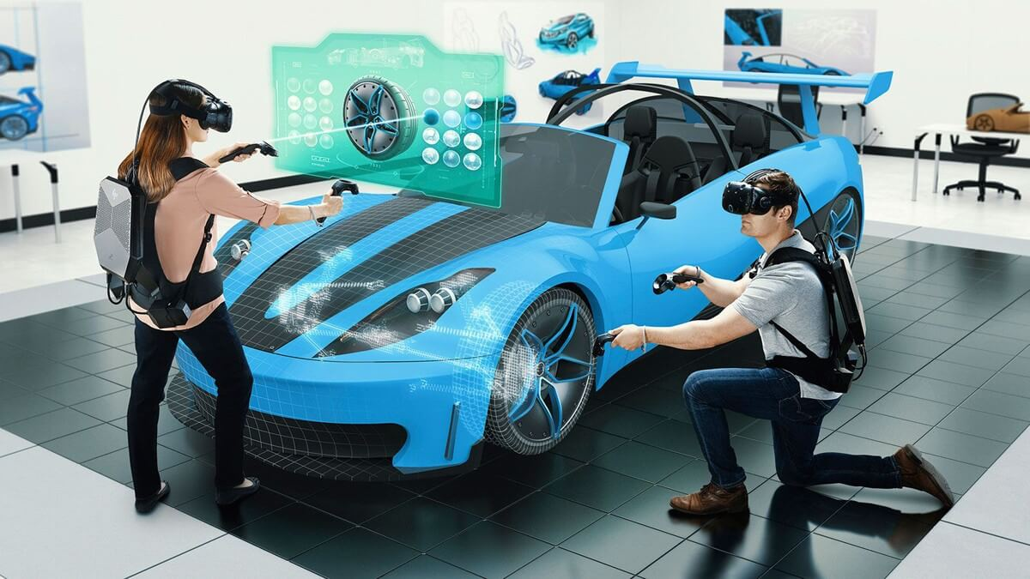
Hình 1. Đào tạo VR trong ô tô
Tầm quan trọng của các kỹ năng tư duy không gian trong lĩnh vực kỹ thuật không thể bỏ qua, bao gồm khả năng hình dung, thao tác và lý luận về các mối quan hệ không gian ở cả hai và ba chiều. Những kỹ năng này là nền tảng để hiểu và giải quyết các vấn đề kỹ thuật phức tạp, từ thiết kế cơ khí đến quy hoạch cơ sở hạ tầng dân dụng.
Nghiên cứu có tựa đề "Thực tế ảo trong giáo dục kỹ thuật: Ảnh hưởng đến kỹ năng tư duy không gian" đi sâu vào trọng tâm của sự giao thoa này giữa công nghệ tiên tiến và phương pháp sư phạm giáo dục. Bằng cách tập trung vào tiềm năng của VR trong việc nâng cao khả năng tư duy không gian ở sinh viên kỹ thuật, nghiên cứu cung cấp một góc nhìn để có thể xem xét tác động biến đổi của VR đối với các quá trình học tập. Đánh giá này không chỉ nhằm mục đích phân tích và đánh giá phương pháp luận, kết quả và kết luận rút ra từ nghiên cứu mà còn đặt ý nghĩa của nó vào bối cảnh rộng lớn hơn của đổi mới giáo dục.
2. Lợi ích của Công nghệ thực tế ảo trong giáo dục kỹ thuật
Khi bắt đầu phân tích vấn đề quan trọng này, điều cần thiết là phải nhận ra rằng việc áp dụng VR trong giáo dục không chỉ là sự mới lạ về mặt công nghệ. Bản chất nhập vai của VR có khả năng tạo ra sự gắn kết sâu sắc hơn với chủ đề, tạo điều kiện cho việc học trải nghiệm mà các phương pháp dựa trên bài giảng truyền thống khó có thể đạt được. Hơn nữa, khả năng mô phỏng các tình huống phức tạp trong thế giới thực của VR mang đến cho sinh viên một cơ hội duy nhất để áp dụng kiến thức lý thuyết trong bối cảnh thực tế, thực hành. Do đó, cuộc điều tra của nghiên cứu này về tác động của VR đến các kỹ năng tư duy không gian ở sinh viên kỹ thuật đại diện cho một cuộc điều tra quan trọng về cách công nghệ hiện đại có thể được khai thác để nâng cao các khả năng nhận thức có vai trò then chốt đối với sự thành công trong kỹ thuật và các lĩnh vực khác.
Trong quá trình đánh giá những đóng góp của nghiên cứu này, nội dung của bài viết cũng sẽ xem xét những tác động rộng lớn hơn của việc tích hợp VR vào các bối cảnh giáo dục. Chúng bao gồm những thách thức trong việc triển khai, chẳng hạn như chi phí phần cứng và nhu cầu phát triển chương trình giảng dạy, cũng như tiềm năng của VR trong việc dân chủ hóa quyền tiếp cận giáo dục chất lượng cao. Bằng cách đưa ra một phân tích toàn diện về "Thực tế ảo trong giáo dục kỹ thuật: Ảnh hưởng đến kỹ năng tư duy không gian", với mục đích nhằm cung cấp những hiểu biết giá trị về tương lai của giáo dục kỹ thuật, nơi các phương pháp sư phạm truyền thống ngày càng được tăng cường hoặc thậm chí được chuyển đổi bởi đổi mới công nghệ.
2.1. Nâng cao trải nghiệm học tập:
- Học tập đắm chìm qua Công nghệ thực tế ảo: Thực tế ảo (VR) cung cấp một môi trường ba chiều, nơi sinh viên có thể tương tác với các đối tượng và kịch bản ảo, giúp tạo ra một sự hiểu biết sâu sắc và đa chiều về các vấn đề phức tạp (Hình 2). Cơ chế này không chỉ làm tăng cường khả năng tiếp thu kiến thức mà còn thúc đẩy sự hình thành và phát triển của kỹ năng tư duy không gian và giải quyết vấn đề trong một môi trường không giới hạn [2].
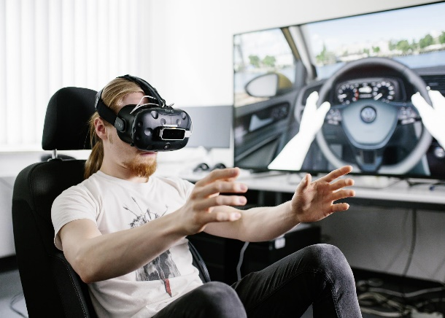
Hình 2. Phát triển phần mềm thực tế ảo tại Volkswagen
- Thực hành an toàn trong môi trường ảo: Một trong những lợi ích đặc biệt của VR trong giáo dục kỹ thuật là khả năng tạo ra những môi trường thực hành an toàn cho sinh viên. Điều này đặc biệt quan trọng khi tiến hành các thực nghiệm nguy hiểm, độ chính xác cao, các thực nghiệm đặc thù, cho phép sinh viên rèn luyện các kỹ năng phức tạp, nguy hiểm mà vẫn đảm bảo an toàn về người và trang thiết bị [3].
2.2. Tối ưu hóa hiệu quả chi phí:
- Giảm chi phí vật liệu thông qua mô phỏng VR: Việc áp dụng công nghệ mô phỏng VR trong giáo dục kỹ thuật có thể thay thế nhu cầu sử dụng vật liệu và thiết bị vật lý, qua đó giảm bớt đáng kể chi phí. Điều này không chỉ giảm thiểu gánh nặng chi phí cho các cơ sở giáo dục mà còn tạo điều kiện tiếp cận với các phương pháp giáo dục tiên tiến cho một số lượng lớn sinh viên [3].
- Khả năng mở rộng và tái sử dụng nội dung VR: Một lợi ích kinh tế quan trọng khác của VR là khả năng tái sử dụng nội dung. Khi nội dung VR đã được phát triển, nó có thể được sử dụng lặp lại cho nhiều lớp và khóa học mà không cần phải đầu tư thêm, làm cho VR trở thành một giải pháp tiết kiệm chi phí, đặc biệt hiệu quả cho việc giảng dạy trong các lớp học có quy mô lớn [4].
2.3. Cải thiện khả năng tương tác và hợp tác:
- Tăng cường tương tác thông qua môi trường ảo: VR tạo điều kiện cho sinh viên tương tác trực tiếp và gián tiếp với các mô hình và mô phỏng, điều này không chỉ cho giáo dục mà còn là một quá trình tương tác, nâng cao khả năng phản biện và hiểu biết sâu sắc về các khái niệm kỹ thuật.
- Thúc đẩy hợp tác ảo: Sử dụng VR trong giáo dục kỹ thuật cũng mở ra cơ hội cho việc hợp tác ảo. Công nghệ này cho phép sinh viên và giáo viên từ khắp nơi trên thế giới cùng tham gia vào các dự án và bài học trong một không gian ảo, dỡ bỏ rào cản về địa lý và thúc đẩy sự đổi mới thông qua sự hợp tác quốc tế.
2.4. Thúc đẩy đa dạng hóa và cá nhân hóa trong học tập:
- Cá nhân hóa học tập qua VR: VR cung cấp khả năng tạo lập một cách linh hoạt các trải nghiệm học tập cá nhân hóa, cho phép cá nhân hóa đường lối giáo dục dựa trên nhu cầu, sở thích và phong cách học của từng sinh viên, từ đó tối ưu hóa hiệu quả học tập cá nhân.
- Tạo điều kiện cho khám phá tự do: Môi trường ảo mở ra không gian cho sinh viên tự do khám phá và thử nghiệm, không chỉ thúc đẩy sự sáng tạo và khám phá tự nhiên mà còn giúp phát triển kỹ năng giải quyết vấn đề một cách độc lập.
3. Vai trò của VR trong giáo dục kỹ thuật:
3.1. Thực tế ảo đã trở thành một công cụ mạnh mẽ
Thực tế ảo đã trở thành một công cụ mạnh mẽ để nâng cao trải nghiệm học tập trong nhiều lĩnh vực, bao gồm cả kỹ thuật. Các nghiên cứu khi khám phá tác động của VR đối với làm việc nhóm đã cho thấy các cộng sự cùng tham gia làm việc, ngoài việc kiểm tra lại kiến thức đã được học, nó còn tác dụng động viên, khuyến khích tinh thần của mọi thành viên trong quá trình tham gia. Như vậy, nó hoàn toàn phù hợp với các phương pháp giáo dục hiện đại (Hình 3) [5]. Dưới đây là một số điểm quan trọng của VR trong giáo dục kỹ thuật:
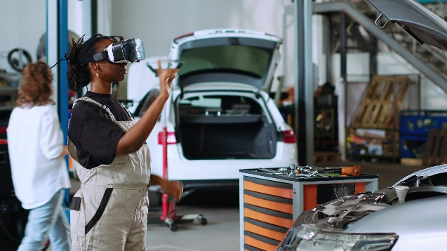
Hình 3. Kỹ sư được cấp phép tại xưởng sửa chữa ô tô sử dụng kính thực tế ảo
để trực quan hóa các bộ phận của ô tô theo thứ tự
- Học dựa trên dự án (PBL): Kết hợp VR với phương pháp học dựa trên dự án có thể mang lại một kết quả vượt trội hơn. Sinh viên tham gia vào các dự án thiết kế tự hướng bằng phần mềm 3D và có thể đánh giá thiết kế của họ thông qua hiển thị VR một cách chân thực. Kết hợp này thúc đẩy giao tiếp hiệu quả, kỹ năng giải quyết vấn đề và đạt được kết quả học tập.
- Giao tiếp cải thiện: VR khuyến khích kỹ năng giao tiếp tốt hơn so với các phương pháp truyền thống. Sinh viên có thể hình dung và thảo luận về các khái niệm kỹ thuật phức tạp một cách hiệu quả hơn trong môi trường ảo.
- Giải quyết vấn đề nâng cao: VR khuyến khích việc giải quyết vấn đề tích cực. Bằng cách tương tác với các mô hình 3D và mô phỏng các tình huống thực tế, sinh viên có thể thu thập thông tin thực tế và phát triển kỹ năng tư duy phản biện.
3.2. Một số nghiên cứu, ứng dụng VR thành công trong giáo dục kỹ thuật:
- Đào tạo cơ khí điện tử (Mechatronics): Một nghiên cứu thực tế đã khám phá việc sử dụng công cụ đào tạo ảo cho giáo dục kỹ thuật điện. Công cụ này cho phép người dùng tương tác và thao tác với các mô hình 3D của các thiết bị thực tế, nâng cao hiểu biết về các khái niệm trong đào tạo cơ khí điện tử [6].
Trong nghiên cứu của nhóm tác giả Dorota Kamińska [6] đã xây dựng hệ thống bài tập bao gồm hai phần: xây dựng các loại máy điện được định nghĩa trước và minh họa nguyên lý hoạt động cùng hiệu suất của động cơ nam châm vĩnh cửu. Phần đầu tiên tập trung giới thiệu quy trình xây dựng và sự khác biệt cấu trúc của nhiều loại máy điện như động cơ đồng bộ nam châm vĩnh cửu, động cơ cảm ứng, động cơ từ trở chuyển mạch, động cơ DC có chổi than với stato cuộn dây, động cơ DC nam châm vĩnh cửu và máy phát nam châm vĩnh cửu (Hình 4).
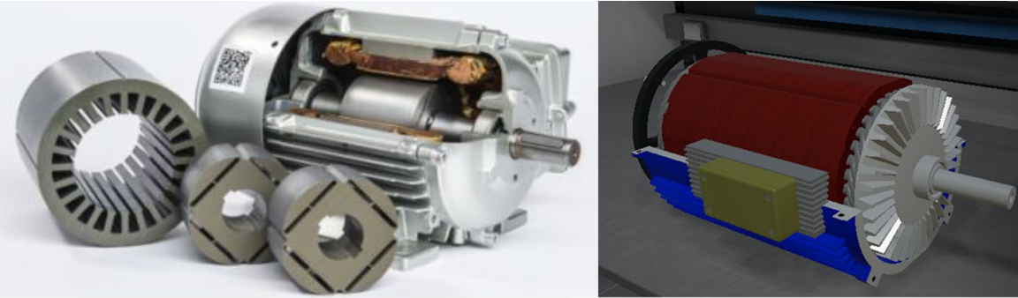
Hình 4. Động cơ đồng bộ nam châm vĩnh cửu (PMSM)) máy thật b Mô hình 3D trong VR
Mục tiêu của phần thứ hai là làm cho sinh viên quen thuộc với đặc tính hoạt động và hiệu suất của các động cơ điện đã nêu. Mô hình 3D được thiết kế dựa trên các thiết bị thực tế theo tài liệu kỹ thuật của chúng. Ứng dụng cho phép lắp ráp và tháo lắp ảo các bộ phận riêng lẻ của một động cơ (ví dụ: nam châm vĩnh cửu, cuộn dây, lõi stato, lõi rôto, trục, bạc đạn, vỏ, v.v.). Mô-đun mô phỏng trình bày nguyên lý của các máy sử dụng trong hệ thống mechatronics. Mô hình ảo cho phép phân tích ảnh hưởng của điều kiện cung cấp (ví dụ: giá trị điện áp và tần số) đối với hoạt động của một động cơ cụ thể (Hình 5).
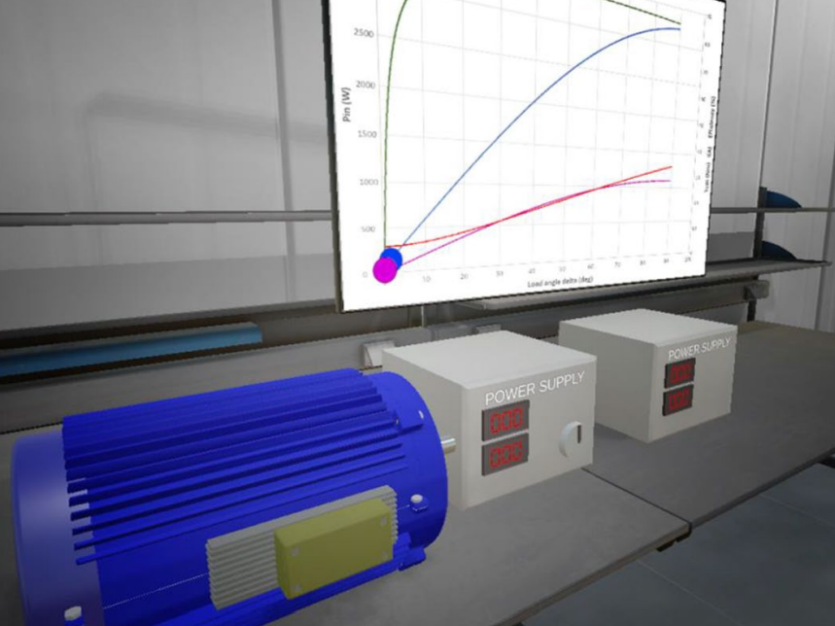
Hình 5. Toàn cảnh bàn thử nghiệm: động cơ được kết nối với thiết bị thử nghiệm
- Kỹ thuật cơ khí và điện: Trong thực hành hàng ngày, giới học thuật thường xuyên đối mặt với tình trạng thiếu trang thiết bị và thiết bị hiện đại đang được sử dụng trên thị trường. Hơn nữa, nhiều sinh viên gặp khó khăn trong việc hiểu các vấn đề liên quan đến kỹ thuật cơ khí và điện do độ phức tạp, yêu cầu suy nghĩ trừu tượng và thực tế là các khái niệm này không hoàn toàn hữu hình. Nhiều nghiên cứu chỉ ra rằng thực tế ảo có thể được sử dụng thành công như một công cụ đào tạo trong nhiều lĩnh vực như phát triển, chăm sóc sức khỏe, quân sự hay giáo dục trường học. Trong nghiên cứu [7], một chiến lược đào tạo tương tác cho giáo dục kỹ thuật cơ khí và điện đã được đề xuất. Nguyên mẫu của phần mềm bao gồm một giao diện đơn giản, dễ hiểu và sử dụng. Thêm nữa, phần chính của nguyên mẫu cho phép người dùng thao tác ảo với một đối tượng 3D cần được phân tích và nghiên cứu. Các nghiên cứu ban đầu chỉ ra rằng việc sử dụng thực tế ảo có thể góp phần cải thiện chất lượng và hiệu quả của giáo dục kỹ thuật, cũng như nâng cao trình độ chuyên môn, năng lực và kỹ năng của sinh viên tốt nghiệp, và tăng cường sự cạnh tranh của họ trên thị trường lao động. Các chiến lược đào tạo tương tác sử dụng VR đã được đề xuất cho giáo dục kỹ thuật cơ khí và điện. Những chiến lược này tận dụng tính chân thực của VR để tạo ra trải nghiệm học tập hấp dẫn trong ngành kỹ thuật cơ khí và điện [7].
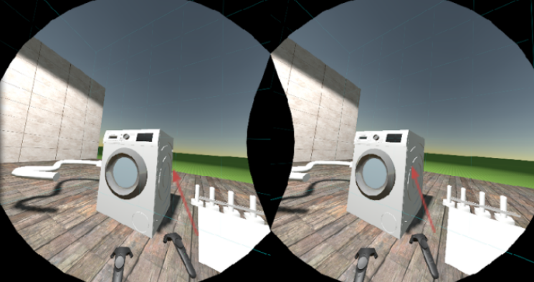
Hình 6. Môi trường học tập và giảng dạy VR trên một ví dụ về máy giặt và các bộ phận của nó
- Mô phỏng hệ thống phức tạp: Trong bối cảnh giáo dục kỹ thuật ngày càng phức tạp, công nghệ mô phỏng ảo (VR) đã chứng minh được giá trị không thể phủ nhận của mình trong việc giảng dạy và học tập các hệ thống kỹ thuật nâng cao. Thông qua việc phân tích sâu rộng các tình huống thực tiễn, giáo viên có thể nắm bắt và giải quyết các thách thức đặc trưng, từ đó phát triển và áp dụng thành công các chiến lược tích hợp VR vào quá trình giáo dục, đem lại hiệu quả giảng dạy và học tập cao. Công nghệ mô phỏng ảo đã được sử dụng hiệu quả để giảng dạy các hệ thống kỹ thuật phức tạp. Thông qua phân tích các trường hợp, giảng viên có thể giải quyết thách thức và triển khai chiến lược tích hợp VR thành công trong lớp học [8].
3.3. Triển Vọng Tương Lai:
Khi công nghệ thực tế ảo tiếp tục phát triển với tốc độ chóng mặt, tiềm năng của nó trong lĩnh vực giáo dục kỹ thuật càng trở nên rõ ràng và quan trọng. Các nhà nghiên cứu và giáo viên không ngừng tìm kiếm và thử nghiệm với các phương pháp mới mẻ để tích hợp thực tế tăng cường (AR), thực tế hỗn hợp (MR), và thực tế mở rộng (XR) vào chương trình giảng dạy. Điển hình, sự ra đời của các khóa học trực tuyến chuyên sâu về XR đã mở ra cánh cửa mới cho việc nâng cao trải nghiệm học tập thông qua việc kết hợp linh hoạt giữa AR, VR và MR, đem lại những hiểu biết sâu sắc và trải nghiệm thực tế cho sinh viên [9].
4. Kết luận
Phân tích kỹ lưỡng các ưu điểm của VR trong lĩnh vực giáo dục kỹ thuật đã làm sáng tỏ rằng công nghệ này không chỉ đóng góp vào việc nâng cao chất lượng và hiệu quả của quá trình học tập mà còn hỗ trợ đắc lực trong việc tối ưu hóa chi phí và nguồn lực giáo dục. VR không những mở ra hướng tiếp cận mới mẻ cho các phương pháp giáo dục đổi mới mà còn tạo điều kiện cho việc hình thành một môi trường học tập linh hoạt, tương tác và đa dạng. Ngoài ra, VR còn thúc đẩy sự hợp tác và đa dạng hóa trong giáo dục kỹ thuật, góp phần vào việc xây dựng một cộng đồng giáo dục toàn cầu, nơi kiến thức và kỹ năng được chia sẻ và phát triển không giới hạn.

Tài liệu tham khảo
- Yang, C., Zhang, J., Hu, Y., et al. (2024). The impact of virtual reality on practical skills for students in science and engineering education: A meta-analysis. IJ STEM Education, 11(28). https://doi.org/10.1186/s40594-024-00487-2
- Marougkas, A., Troussas, C., Krouska, A., et al. (2024). How personalized and effective is immersive virtual reality in education? A systematic literature review for the last decade. Multimedia Tools and Applications, 83, 18185–18233. https://doi.org/10.1007/s11042-023-15986-7
- Oyelere, S. S., Bouali, N., Kaliisa, R., et al. (2020). Exploring the trends of educational virtual reality games: A systematic review of empirical studies. Smart Learning Environments, 7(31). https://doi.org/10.1186/s40561-020-00142-7
- Alhalabi, W. (2016). Virtual reality systems enhance students’ achievements in engineering education. Behaviour & Information Technology, 35, 1-7. https://doi.org/10.1080/0144929X.2016.1212931
- Halabi, O. (2020). Immersive virtual reality to enforce teaching in engineering education. Multimedia Tools and Applications, 79, 2987–3004. https://doi.org/10.1007/s11042-019-08214-8
- Kamińska, D., Zwoliński, G., Wiak, S., et al. (2021). Virtual Reality-Based Training: Case Study in Mechatronics. Technology, Knowledge and Learning, 26, 1043–1059. https://doi.org/10.1007/s10758-020-09469-z
- Kamińska, D., Sapiński, T., Aitken, N., Rocca, A. D., Barańska, M., & Wietsma, R. (2017). Virtual reality as a new trend in mechanical and electrical engineering education. Open Physics, 15(1), 936-941. https://doi.org/10.1515/phys-2017-0114
- Bao, L., & Liu, J. (2022). The practice of virtual simulation technology in the practical teaching of Building construction technology. Guangxi Education, (15), 12-16.
- Engineering.com. (2024). Using AR & VR for Innovative Engineering Education. Retrieved from https://www.engineering.com/using-ar-vr-for-innovative-engineering-education/

